OWA - Lamellen FreeStyle S weiss 1200 x 200 x 40 mm Glaswolle, Sichtseite und Kanten weiß

Odenwald Faserplattenwerk (OWA)

Eigenschaften

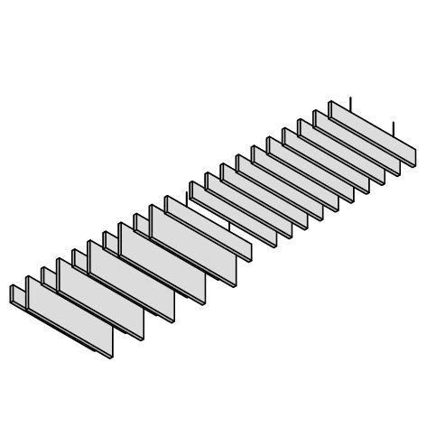

GTIN:

4045543040119

HAN:

00076308

Breite (mm)

200,00

Höhe (mm)

40,00

Länge (mm)

1.200,00